Hettich sera présent au salon SICAM 2025 à Pordenone en Italie :
Le don de transformer les meubles et les pièces en de véritables zones de confort

Après ses produits tant attendus et présentés en avant-première au salon international incontournable interzum de Cologne en Allemagne, Hettich se positionne également au salon SICAM 2025 qui se tiendra en Italie, le spécialiste des ferrures exposera du 14 au 17 octobre en tant que précurseur international dans le secteur de la sous-traitance : fidèle à la devise «°Transforming Spaces – with innovative motion°», dans le hall 5, stand A33/B32, toute une panoplie de nouveautés et d’optimisations de produits, illustrée par des idées d'ameublement exceptionnelles pour des espaces de vie modulables.

Avec les nombreuses solutions qui transforment, dans la vie quotidienne, les meubles et les pièces en de véritables zones de confort, Hettich offre à ses clients et partenaires de l’artisanat, du commerce et de l’industrie tout ce dont ils ont vraiment besoin pour que leurs activités soient dès maintenant couronnées de succès : des systèmes de ferrures innovants, élaborés de manière cohérente du point de vue des utilisateurs et, qui permettent de réaliser très facilement des solutions personnalisées et exclusives.

La plateforme YOU modulaire :
des profils de côté de tiroirs étroits pour tous les segments
En tant qu’inventeur du principe de la plateforme, l’optimisation des systèmes de tiroirs est pour Hettich une affaire de cœur. C’est pourquoi la plateforme YOU étendue fait partie des toutes dernières nouveautés au salon SICAM. Avec YOU, Hettich a créé une plateforme de tiroirs qui réunit liberté de design, efficacité et rentabilité dans un système unique : un outil flexible, modulable et évolutif pour les segments moyen à haut de gamme – « One Platform. Unlimited Options » (« Une plateforme. Des options illimitées »). Les profils de côté de tiroir étroits permettent de répondre aux besoins de tous les segments du marché – du modèle de grande diffusion à la pièce unique exclusive. La plateforme YOU est ouverte et convient à tous les systèmes. Elle utilise des perçages du corps de meuble toujours identiques et les composants modulaires permettent de réaliser des variantes en un tournemain sans nouvelle conception. Le grand avantage de YOU : ce n’est qu’à la fin de la production que la coulisse utilisée et le tiroir déterminent le segment du marché à couvrir. Il est ainsi possible de répondre également plus rapidement aux tendances et aux besoins des clients – avec des éléments d’agencement visuels et techniques personnalisés.
Les nombreuses idées d’aménagement de la plateforme YOU de Hettich permettent de se différencier facilement de la concurrence. Chaque système de tiroir a, en effet, son propre caractère dans le grand système modulaire : le système de tiroirs ExeoTech est ici la grande nouveauté : ce « champion de l’efficacité » de Hettich avec son profil de côté de tiroir de seulement 11 mm a été optimisé pour la fabrication industrielle caractérisée par de grandes quantités de pièces et garantit un excellent rapport qualité-prix. Le système de tiroirs AvanTech YOU avec son profil de côté de tiroir de 13 mm est le designer polyvalent dans la plateforme YOU qui permet également de réaliser facilement des mises à niveau dans un segment de prix supérieur. Et, pour satisfaire les exigences les plus exclusives, Hettich présentera son système minimaliste AvoriTech : son profil de côté de tiroir étroit impeccable de seulement 8 mm rend ce tiroir parfait pour les meubles et les cuisines haut de gamme. Les trois systèmes de tiroirs ExeoTech, AvanTech YOU et AvoriTech peuvent tous fonctionner sur des coulisses de tiroirs à sortie partielle ou totale Quadro YOU ou sur des coulisses à sortie totale Actro YOU. Il est, en plus, possible d’utiliser également des tiroirs en bois en utilisant un clip sur des coulisses de tiroirs à sortie partielle ou totale Quadro YOU, des coulisses Actro YOU, Quadro 5D ou Actro 5D.

Perfectionnement de AvanTech YOU « Illumination » :
Un meuble créant une ambiance lumineuse également en blanc extra chaud
Avec la plateforme YOU, le système de tiroirs AvanTech YOU présente les options de personnalisation les plus variées – que ce soit via des profils design, des DesignCapes, des profils de côté de tiroir Inlay ou l’élément design « Illumination ». Fidèle à la devise « No plug, just play », « Illumination » permet de mettre en valeur les meubles avec des éclairages émotionnels forts. Il est désormais encore plus facile de monter la nouvelle génération du système. Le système LED est placé sans aimant à l’endroit souhaité sur le tiroir. Un pack de batteries rechargeables et pratiques fournit ici l’énergie nécessaire. Finies les connexions électriques complexes, ce qui facilite énormément l’équipement ultérieur des tiroirs déjà montés. Les utilisateurs apprécieront nettement la fonction de recharge rapide de la batterie via le port USB-C. Une autre nouveauté rend « Illumination » désormais encore plus intéressant : il est désormais possible de changer la couleur de lumière selon ses goûts ou selon ses besoins du blanc extra chaud de 2700 K au blanc neutre de 4000 K. Il est ainsi possible d’harmoniser à tout moment l’ambiance lumineuse de « Illumination » en fonction des différentes zones d’utilisation. Et, la nouvelle génération du système « Illumination » sera également disponible pour les tiroirs en bois dès 2026.

Le système rotatif-pivotant°innovant°FurnSpin :
il donne une puissance transformatrice aux meubles et aux espaces
Le système rotatif-pivotant°innovant°unique en son genre FurnSpin de la famille de produits SpinLines de Hettich intègre le mouvement dans le meuble d’une manière jusque-là inconnue. Et, avec le configurateur en ligne gratuit FurnSpin Configurateur en ligne pour FurnSpin, il est possible de concevoir ses propres idées de meuble tout simplement soi-même : l’outil visualise en un clin d’œil si le meuble est compatible avec FurnSpin, détecte automatiquement les collisions possibles et fournit, en fin de travail, toutes les positions de perçage et dimensions sous forme de fichier PDF. Hettich propose le système rotatif-pivotant°innovant°FurnSpin adapté à différentes tailles de meubles et à différentes catégories de poids dans les modèles S, M et XL. La gestion des câbles existant comme nouvel accessoire pour FurnSpin permet une alimentation en courant invisible. C’est ainsi que l’élément design à LED Illumination de Hettich crée également une ambiance lumineuse unique en son genre dans le meuble également avec FurnSpin. « The Joy of FurnSpin » de Hettich crée sans cesse des expériences utilisateur émotionnelles qui marquent durablement vos clients.

La charnière pour porte en verre et pour porte avec miroir Avosys :
une élégance aux lignes élancées pour la cuisine, la salle de bain et le salon
Plus la qualité perçue d'une armoire en verre ou en miroir est élevée, plus les charnières de porte doivent être discrètes. La charnière pour porte en verre et pour porte avec miroir Avosys reste invisible sur le meuble et est si peu encombrante que le contenu de l’armoire a désormais plus de place. Avosys peut être efficacement collée ou vissée sur des portes en verre ou avec miroir. Elle est également parfaite pour le montage vissé sans perçage du boîtier sur des matériaux minces et durs comme le Corian® ou le stratifié haute pression (HPL - High Pressure Laminate). Grâce à Avosys, il est possible de réaliser facilement non seulement des portes en verre ou avec miroir de 3 à 8 mm d’épaisseur mais aussi des portes épaisses en matériau spécial de 10 à 12 mm. Cette nouveauté Hettich sera lancée fin 2025.

L’équipement intérieur des armoires de Hettich :
Un espace de rangement organisé de manière intelligente
La nouvelle gamme de produits « Équipement intérieur d'armoires » est fabriquée depuis 2025 au sein du groupe Hettich. Que ce soit pour les meubles hauts, les meubles bas ou les armoires d’angle – les systèmes de ferrures de qualité supérieure et bien pensés de Hettich permettent d’optimiser les espaces de rangement derrière la façade du meuble et de les valoriser grâce à des fonctions innovantes. Cela signifie, par exemple, plus de confort pour tous ceux qui utilisent la cuisine : l’équipement intérieur des armoires garantit un aperçu rapide et l’accès pratique et ergonomique à tout ce qui est rangé dans les placards et les armoires. Il est également désormais possible d’utiliser de manière plus efficace des petites niches, des armoires étroites ou des coins difficilement accessibles avec les solutions de Hettich.

La suspension d’armoire pour charges lourdes SAH 500 :
pour des meubles lourds qui semblent flotter sur le mur
La nouvelle suspension d’armoire pour charges lourdes SAH 500 de Hettich est le choix par excellence pour les meubles muraux lourds dans la cuisine, la salle de bain ou le salon, que ce soit sous forme de meubles hauts, de meubles bas, de buffets ou de commodes. Le système de construction intelligent composé d’une partie murale et d’une partie corps de meuble est unique en son genre sur le marché et permet d’atteindre un niveau élevé d’automatisation. La partie murale contient toute la technologie. Elle fait partie de la commande et est non intégrée dans le processus de production. Testée selon la norme pour les ferrures DIN EN 15939, la suspension d’armoire pour charges lourdes SAH 500 facile à monter permet d’atteindre des capacités de charge allant jusqu'à 110 kg par suspension d’armoire. Et même en cas d’espace réduit dans le corps de meuble, il est possible de faire glisser les tiroirs sans qu’ils ne touchent le système.

« roominspirations » :
découvrir numériquement des concepts créatifs
Hettich vit son exigence en tant que pionnier et partenaire commercial pour le secteur du meuble en proposant également ce service pratique : pendant le salon, les visiteurs professionnels et les clients pourront visualiser en ligne en 3D les nombreuses idées de meubles pour la cuisine, la salle de bain, le salon, la chambre à coucher, le gros électroménager, le bureau, le commerce de détail et l’extérieur, y compris toutes les données sur le site Internet de Hettich sous « roominspirations » et les utiliser pour leurs propres fins.

Vous pouvez télécharger les ressources photographiques suivantes sur www.hettich.com, menu «°Presse°» :

Illustrations
Légendes des photos
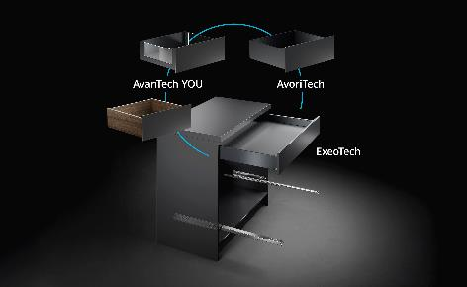
402025_a
Polyvalence et efficacité : les profils de côté de tiroir étroits disponibles dans la plateforme YOU de Hettich permettent de répondre de manière économique aux besoins de tous les segments du marché – du modèle de grande diffusion à la pièce unique exclusive. Photo : Hettich

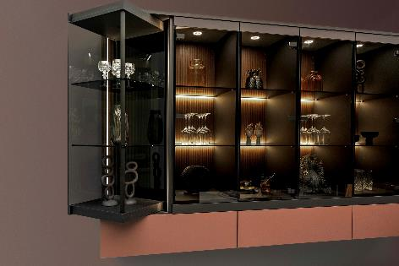
402025_b
FurnSpin, une des meilleures innovations de Hettich : l’élément du meuble passe en un tournemain de l’état fermé à l’état ouvert. C’est la manière entièrement nouvelle de redéfinir l’espace de rangement. Photo : Hettich

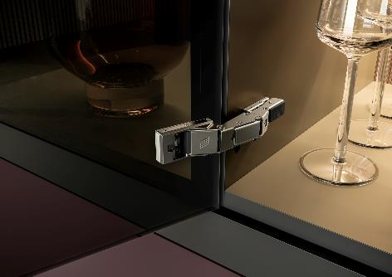
402025_c
Une élégance discrète pour la cuisine, la salle de bain et le salon : la nouvelle charnière Avosys de Hettich pour porte en ou en miroir permet de réaliser un design de meuble aux lignes épurées se distinguant par un confort d’utilisation durable. Photo : Hettich

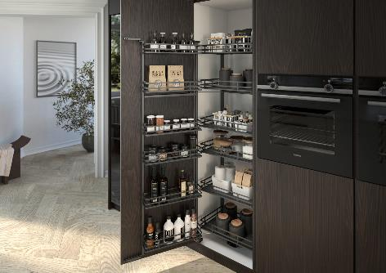
402025_d
La nouvelle gamme de produits Hettich « Aménagement intérieur d’armoires » : « Iseo » pour les armoires hautes garantit un rangement optimal et un accès ergonomique, même à tout ce qui se trouve au fond du meuble. Photo : Hettich

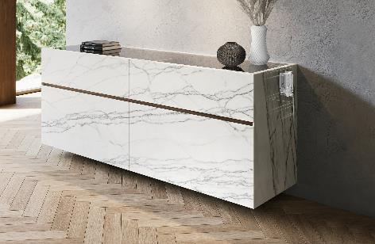
402025_e
Un design de meuble qui semble flotter dans l’air, même pour des meubles lourds : la suspension d’armoire pour charges lourdes SAH 500 de Hettich est d’une finesse incomparable. Sa faible paisseur permet de nouvelles libertés d'aménagement à l'intérieur du corps de meuble. Photo : Hettich Photo : Hettich

À propos de Hettich
Entreprise fondée en 1888, Hettich est aujourd’hui l’un des plus grands et des plus prospères fabricants de ferrures pour meubles sur la Présence mondiale. Cette entreprise familiale est implantée à Kirchlengern, au cœur du bassin de l’industrie du meuble en Westphalie orientale, en Allemagne. Environ 8 400 collègues travaillent ensemble pour fournir nos solutions d’avenir dans plus de 100 pays. Fidèle à sa promesse "It's all in Hettich", la marque propose un large portefeuille de services, toujours axé systématiquement sur les besoins de ses clients à travers le monde. Depuis toujours, Hettich place la durabilité au centre de ses préoccupations, tant sur les plans social, sociétal qu’écologique. www.hettich.com

